Lab 2
Mục Lục:
1. Thông tin project 2
1.1. Tên dự án 2
1.2. Thông tin tác giả 2
2. Cấu trúc project 3
3
3. Thực hiện Carousel 6
3.1. Dữ liêu 7
3.2. Carousel 8
3.3. Sử dụng Carousel Component 9
4. Main Layout 10
4.1. MainLayout 10
4.2. Sử dụng MainLayout 11
5. Cập nhật search/Fileter/Sorting 12
5.1. Cập nhật logic sử dụng userMemo(): 12
5.2. Cập nhật sử dụng useCallback() : 13
6. Cập nhật View Detail 14
6.1. Nhận tham số từ URL 14
6.2. Hiển thị dữ liệu chi tiết 14
6.3. Trường hợp không có dữ liệu 15
7. Xử lý giao diện responsive ở màn hình 15
7.1. Form Login 15
7.2. Sử dụng FormLogin 18
7.3. Xử lý chuyển hướng 19
7.4. Service 19
7.5. Validation 22

Thông tin project

Tên dự án
Lab 2 -REACT COMPONENT AND HANDLING NAVIGATION WITH ROUTES

Thông tin tác giả
FullName: Nguyễn Văn An
Class: SE18D04
Subject: SBA301

Cấu trúc project

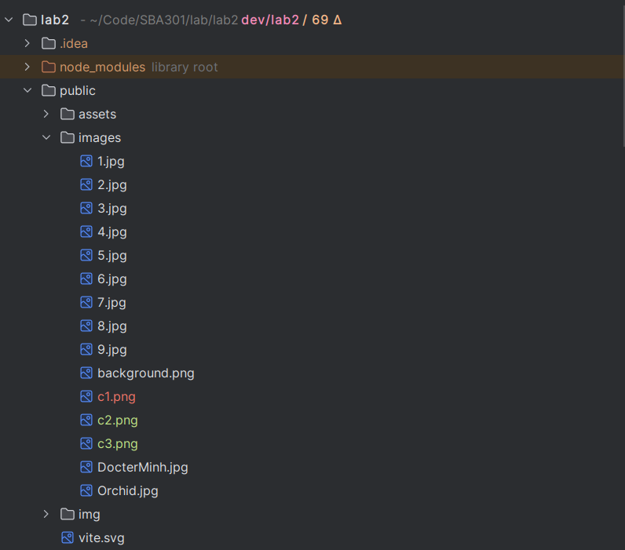

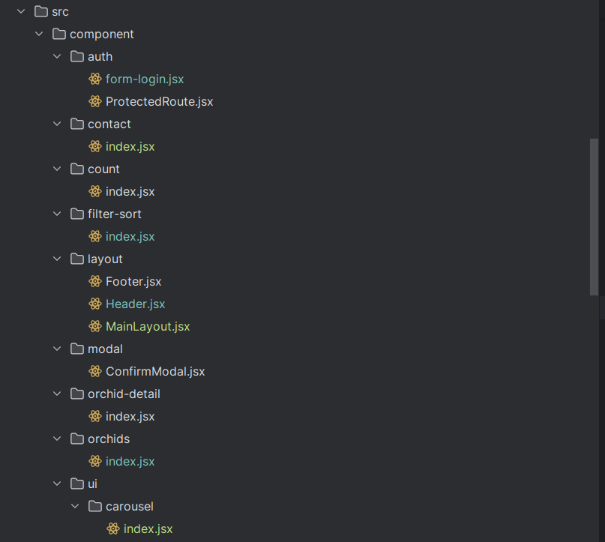
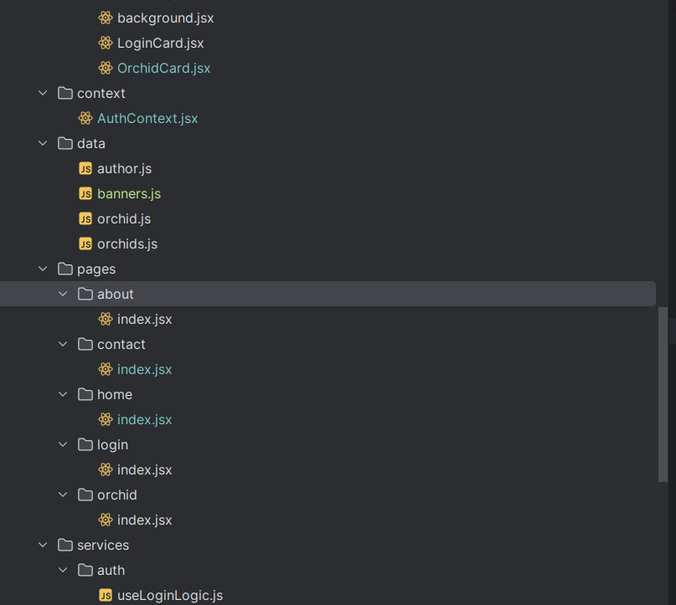
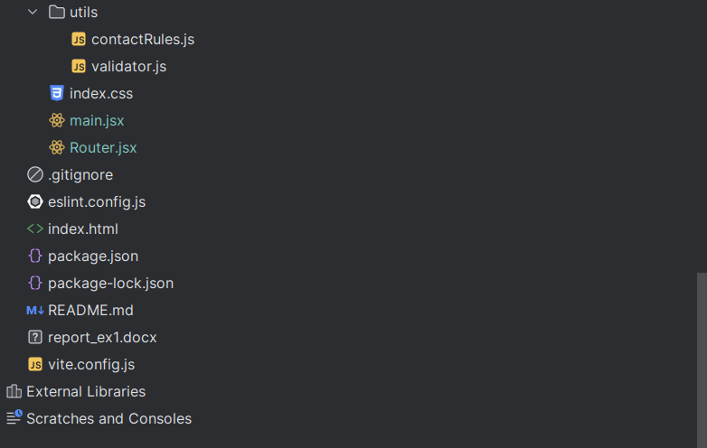

Thực hiện Carousel

Dữ liêu
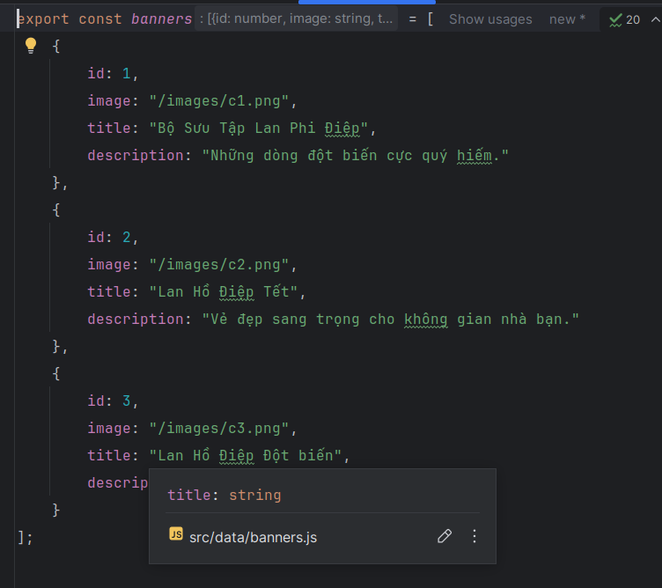

Carousel
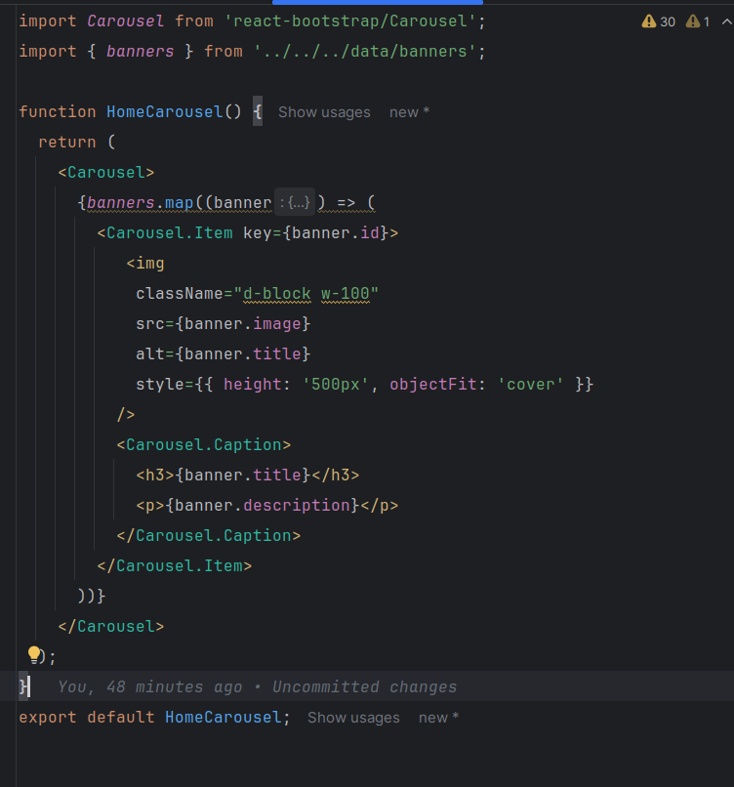

Sử dụng Carousel Component
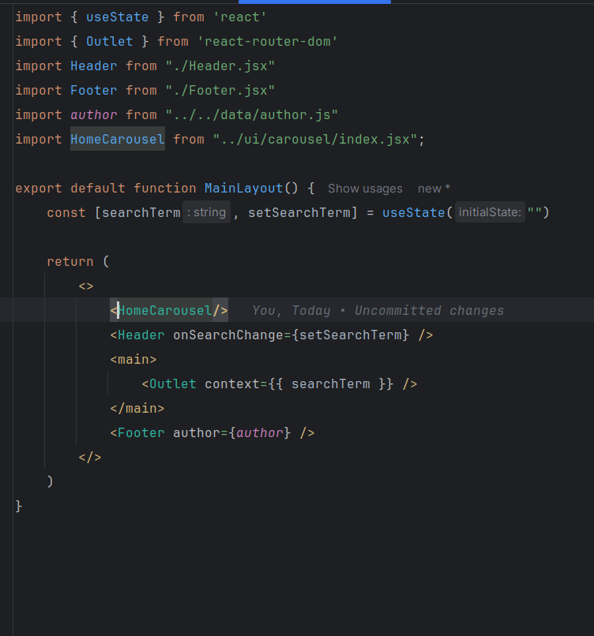

Result:
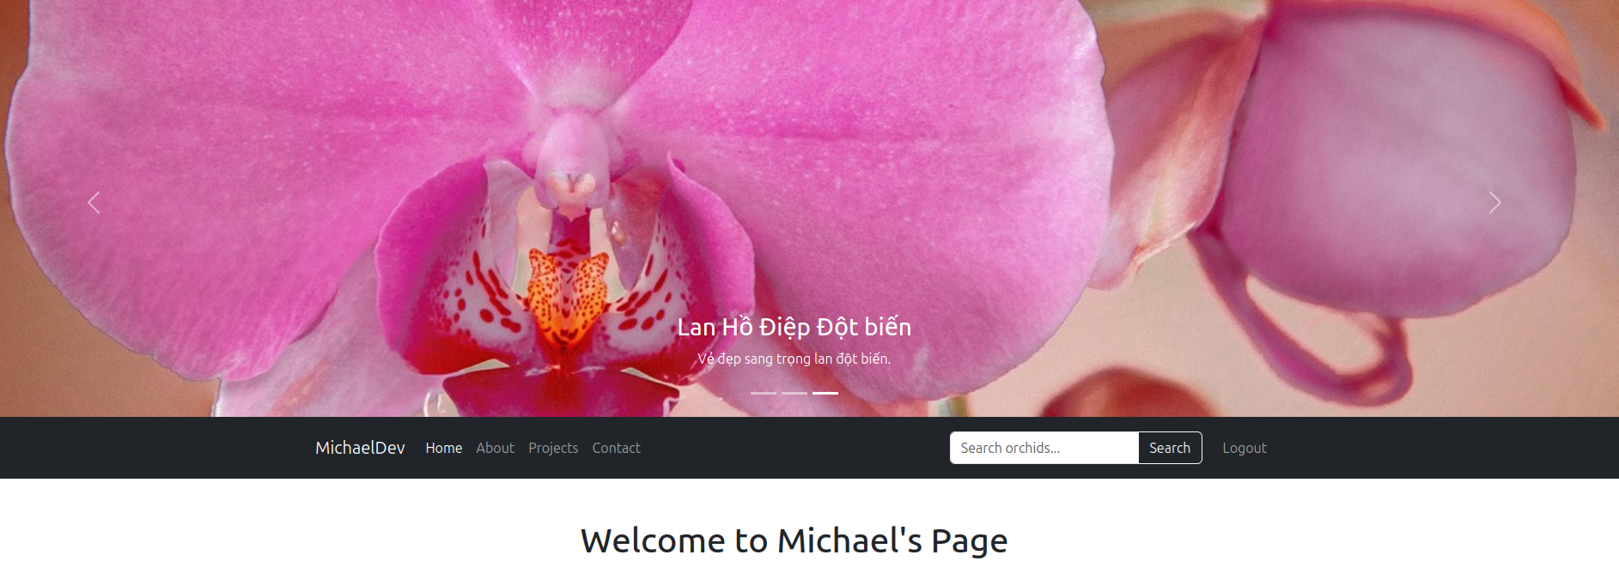

Main Layout

MainLayout


Sử dụng MainLayout
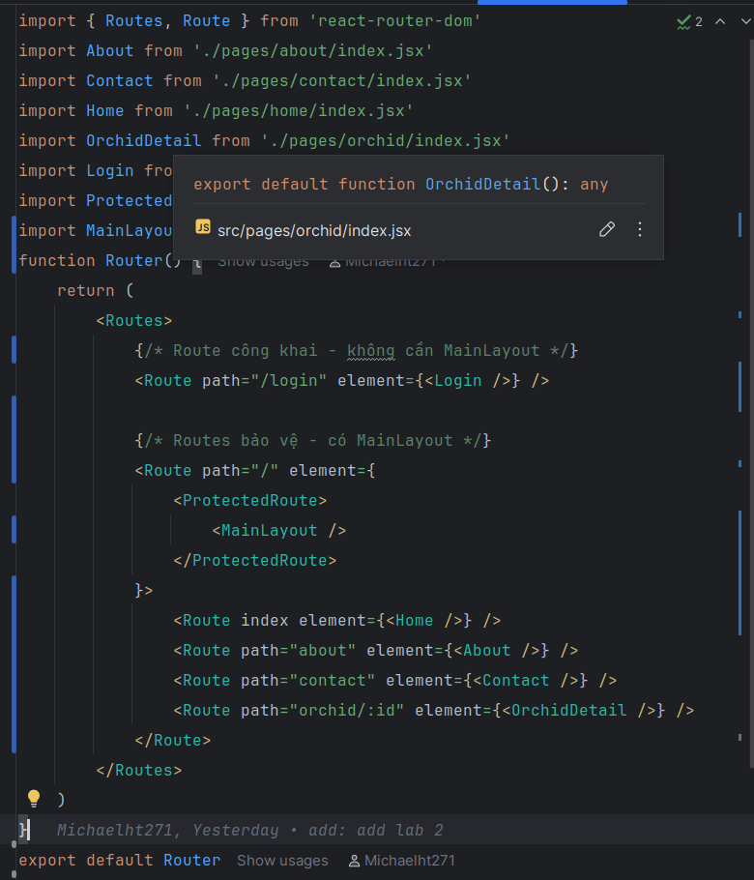

Cập nhật search/Fileter/Sorting

Cập nhật logic sử dụng userMemo():
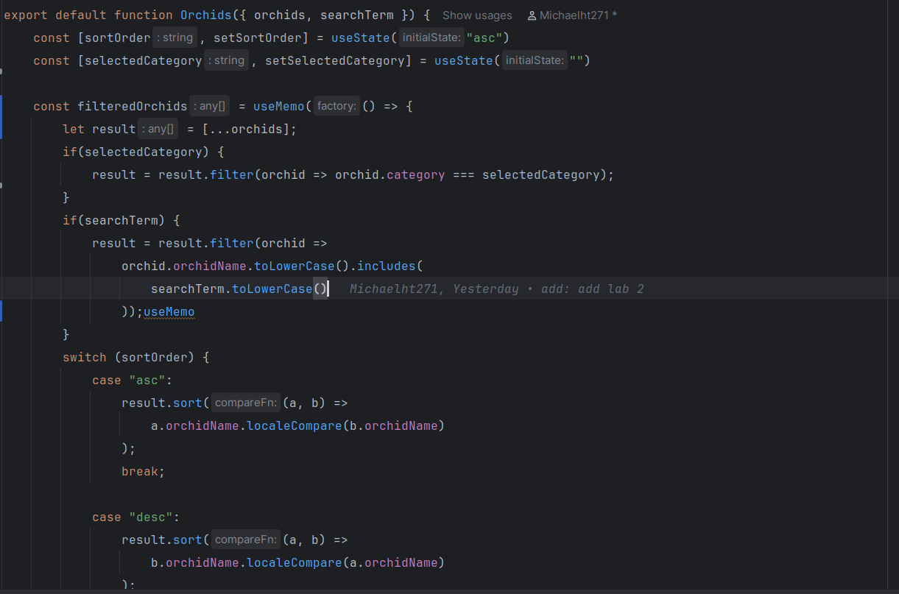
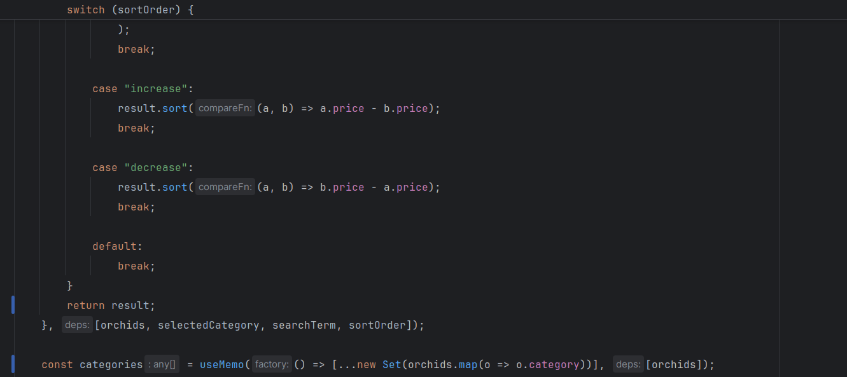

Cập nhật sử dụng useCallback() :
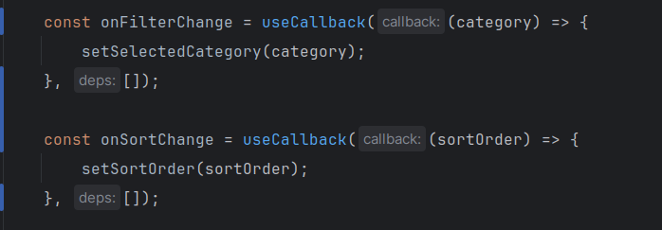
Sử dụng Filter/Sort/Searching
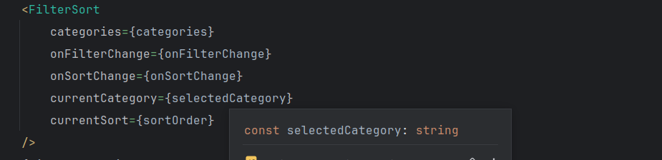

Cập nhật View Detail

Nhận tham số từ URL
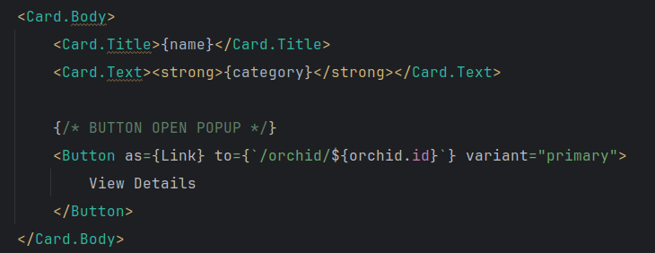

Hiển thị dữ liệu chi tiết
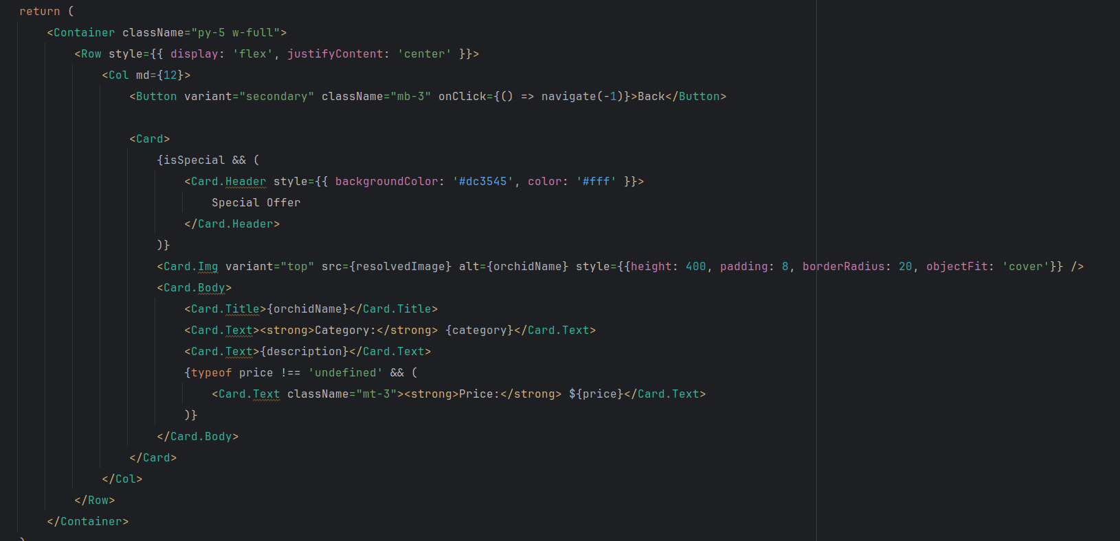

Trường hợp không có dữ liệu
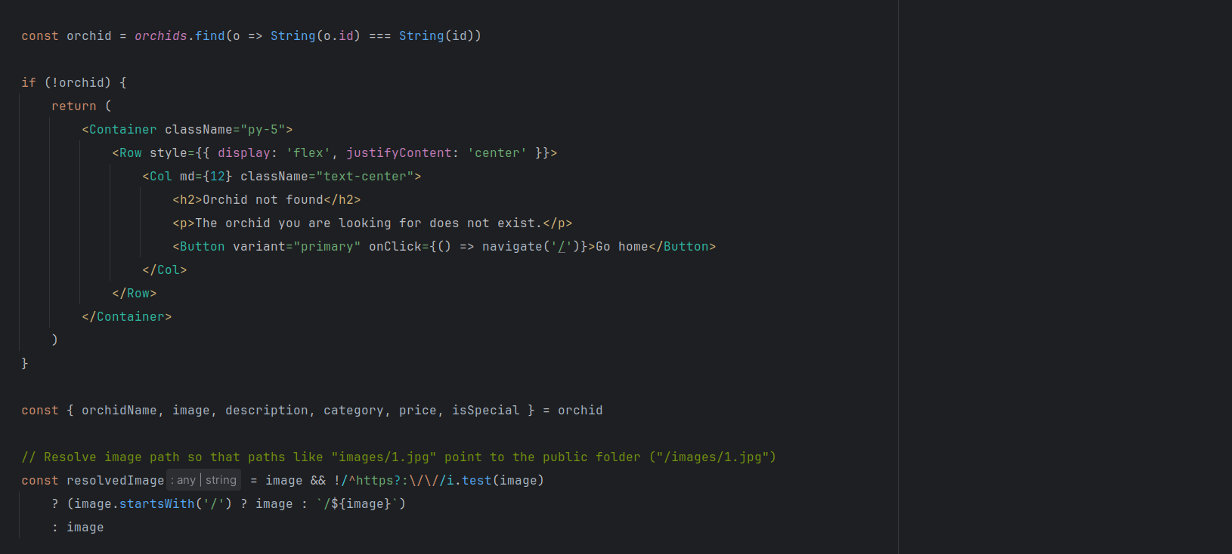

Result
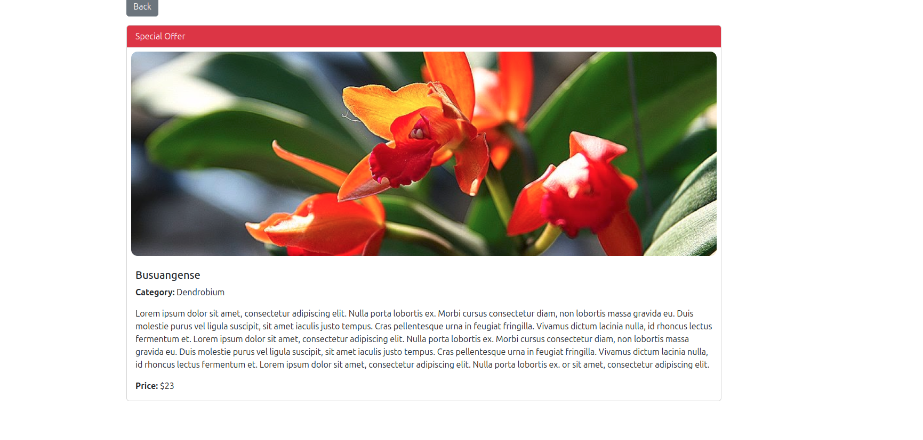

Xử lý giao diện responsive ở màn hình

CSS
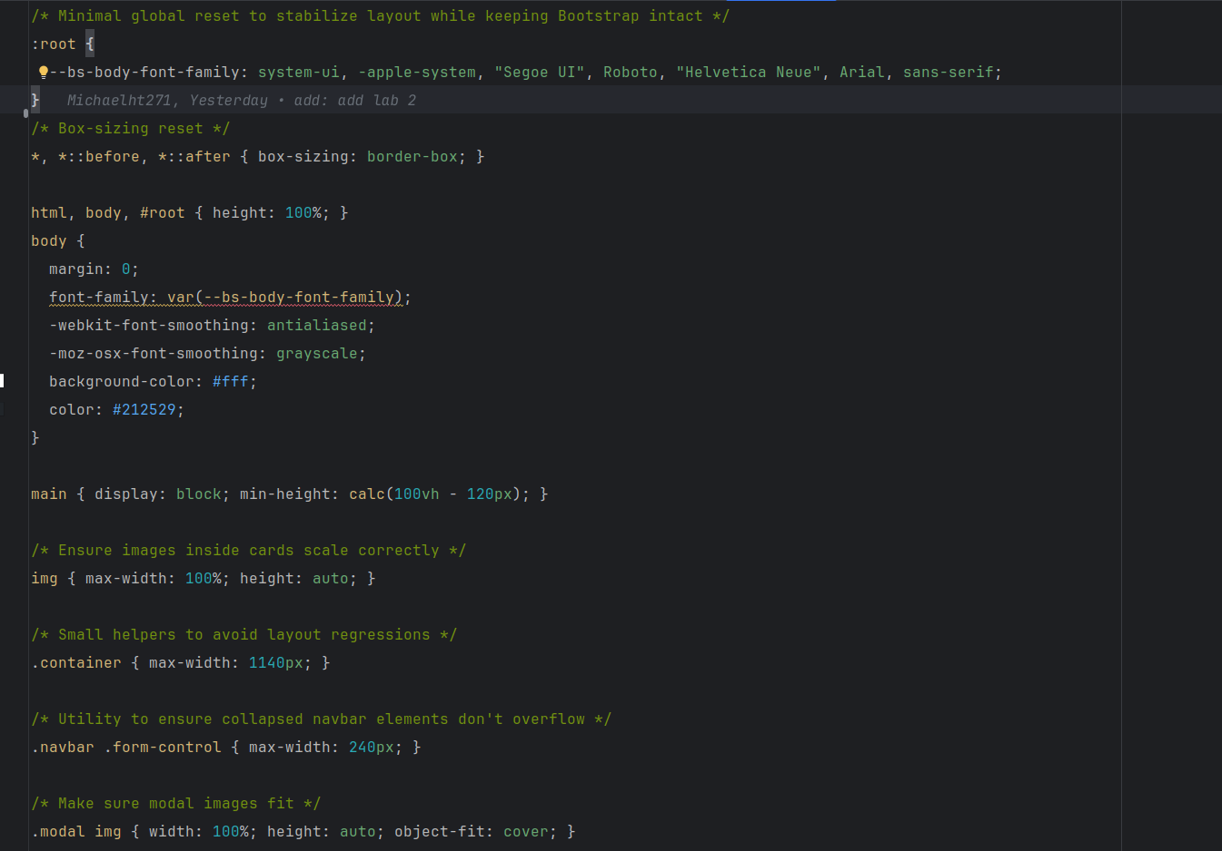

Result
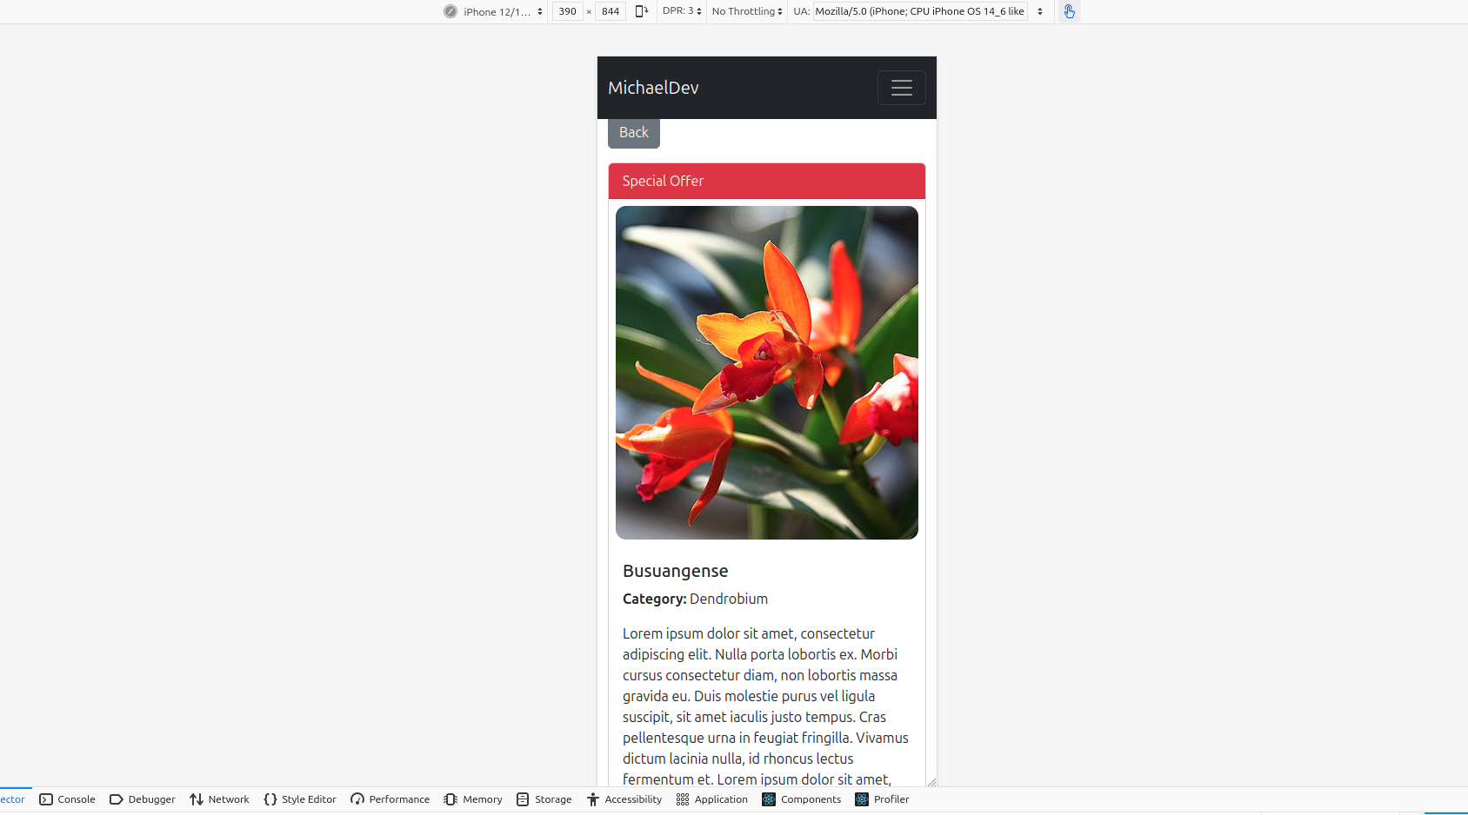

Login

Form Login

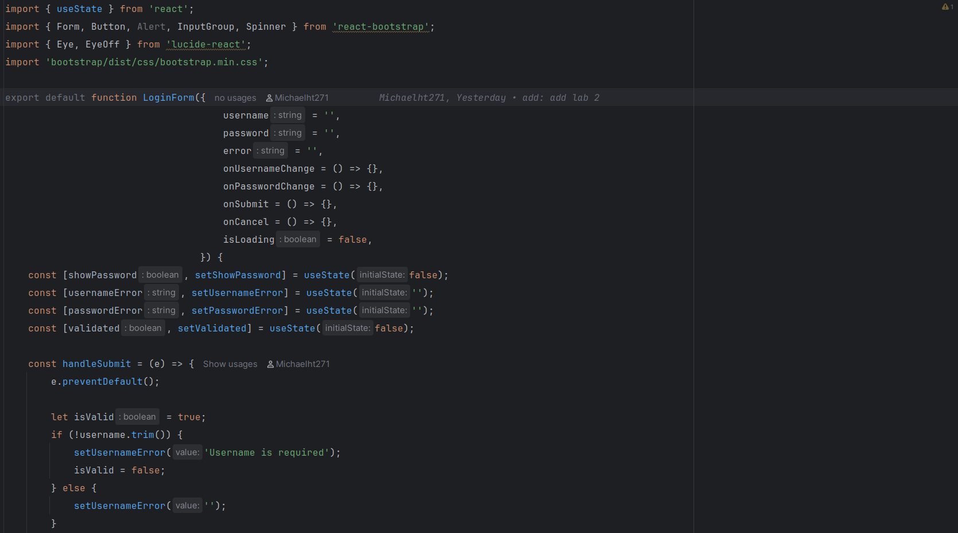
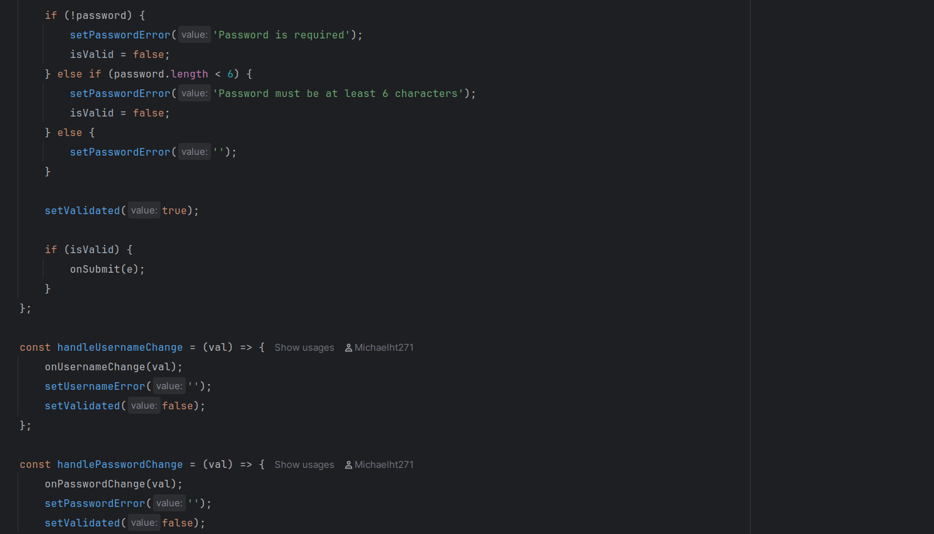
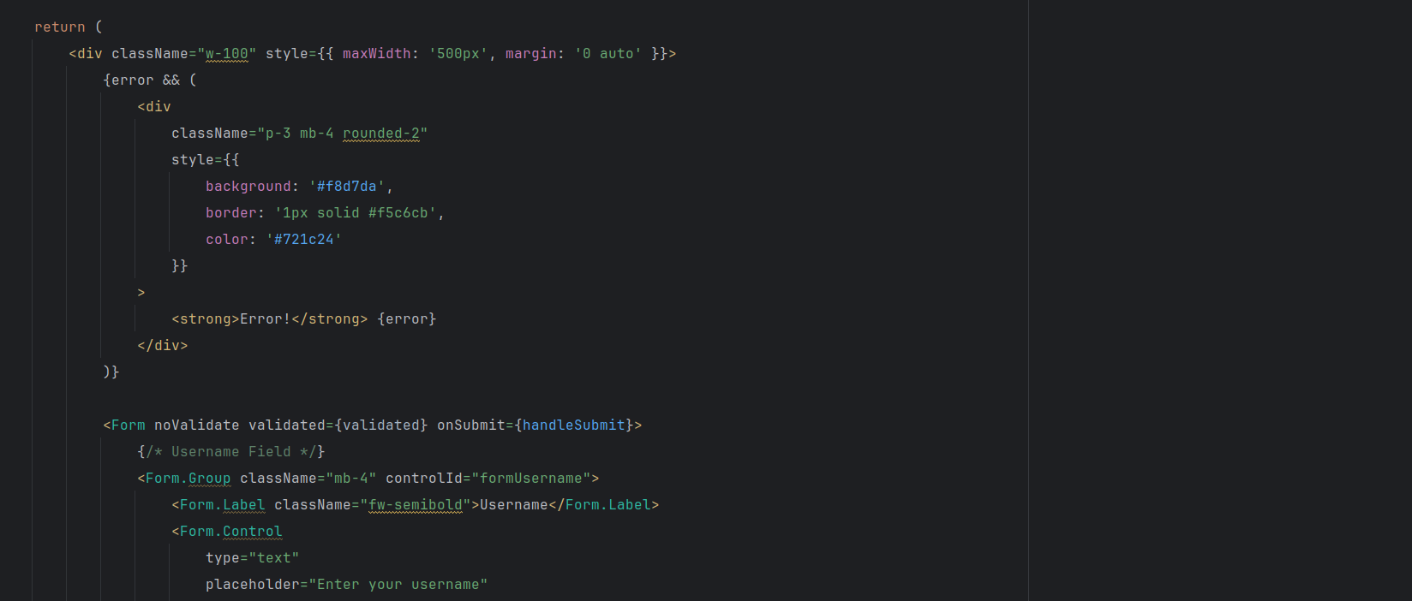
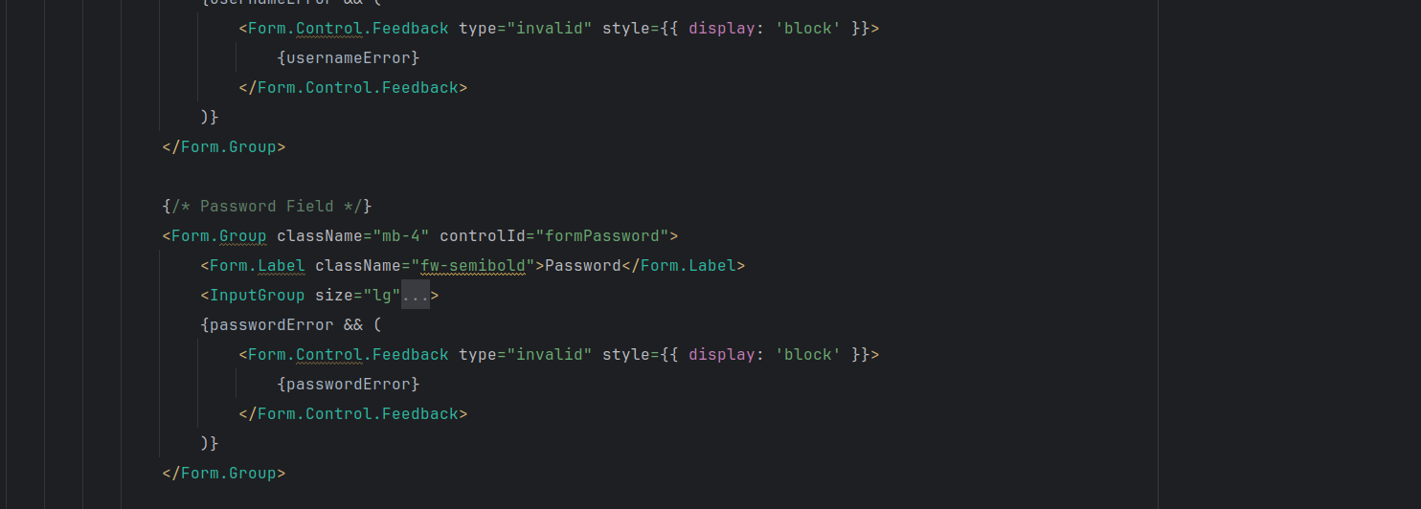
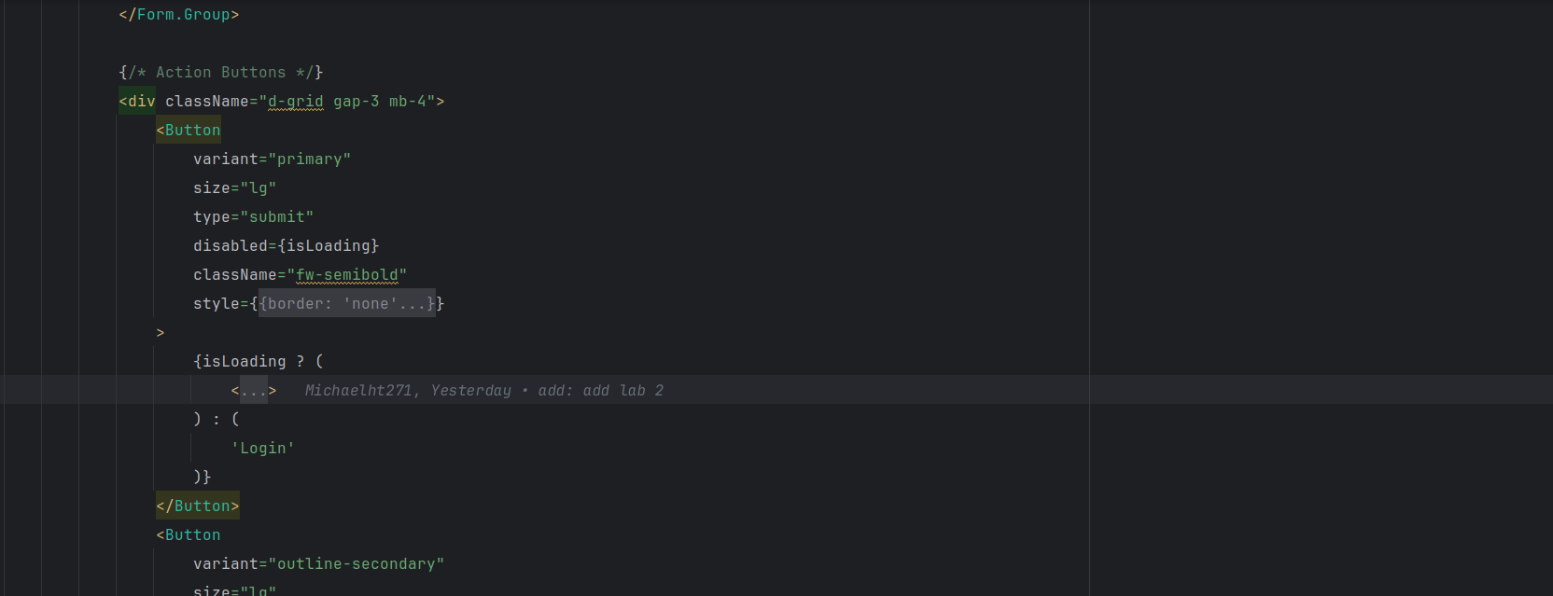
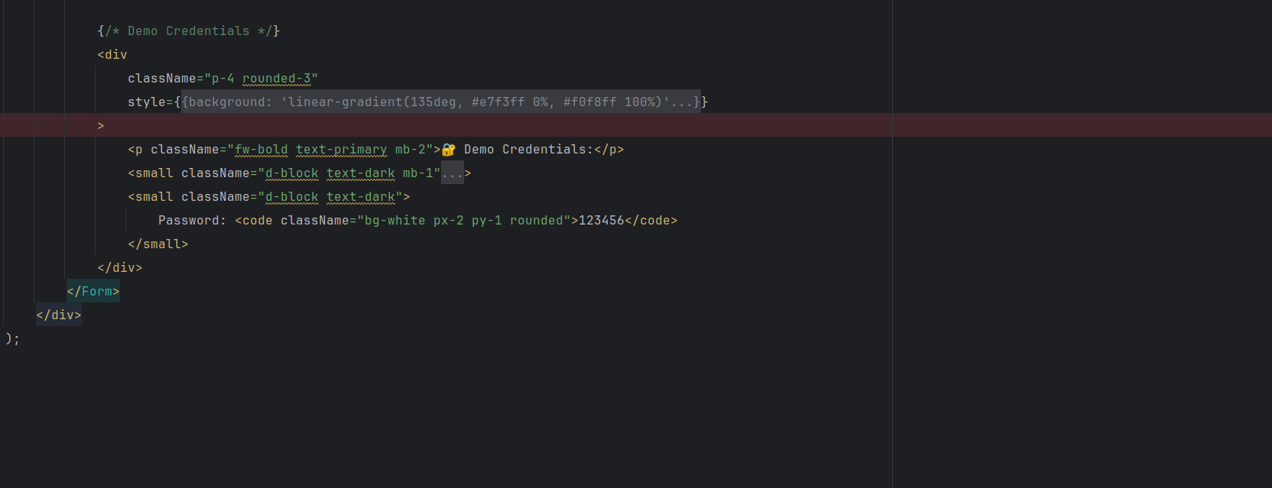

Sử dụng FormLogin
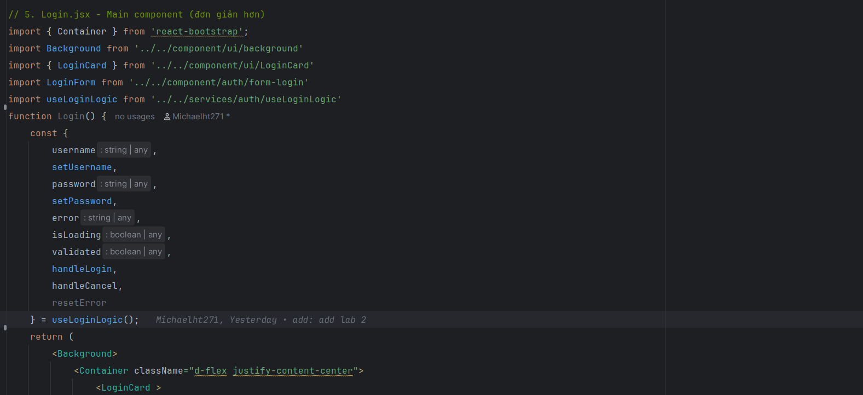
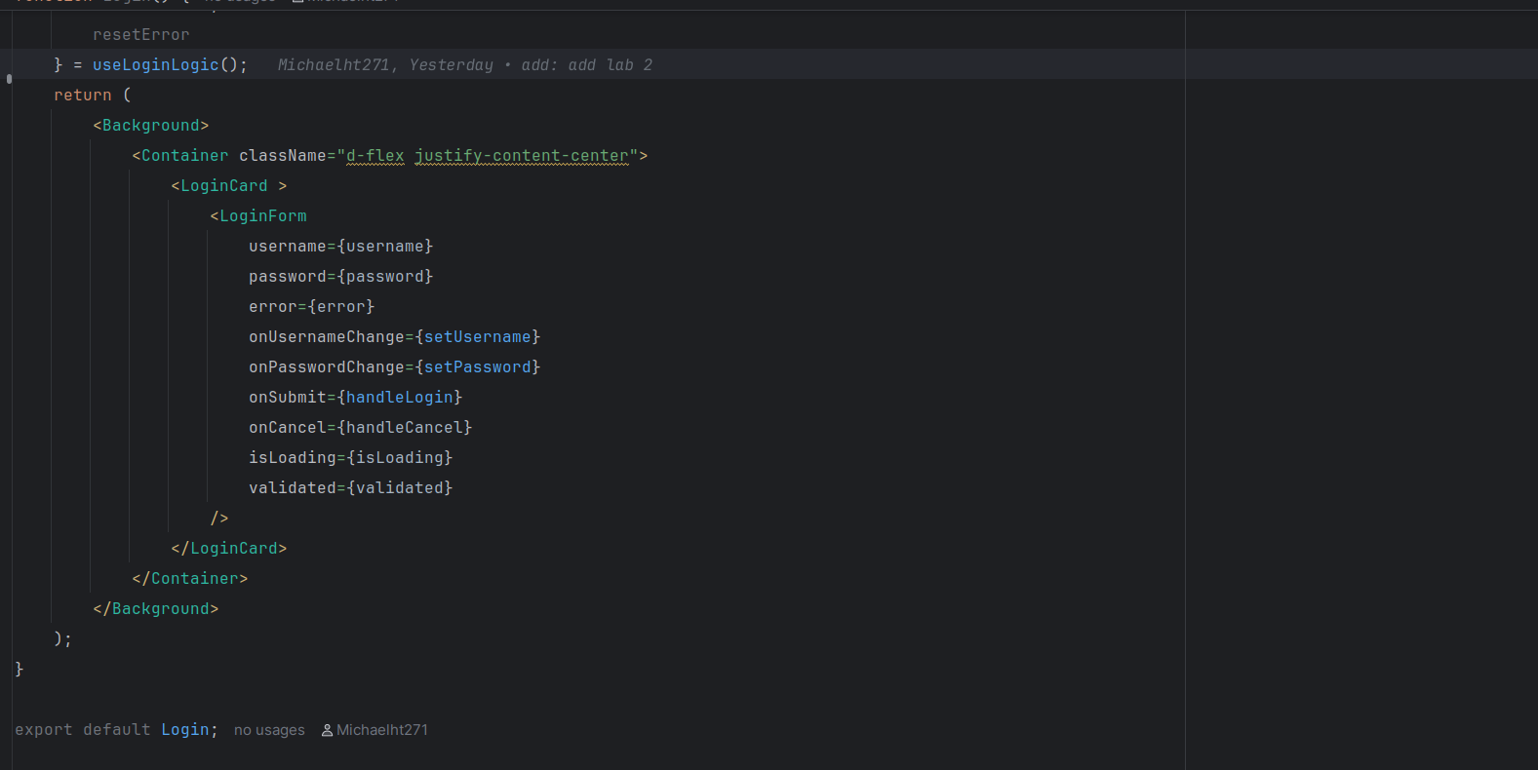

Xử lý chuyển hướng
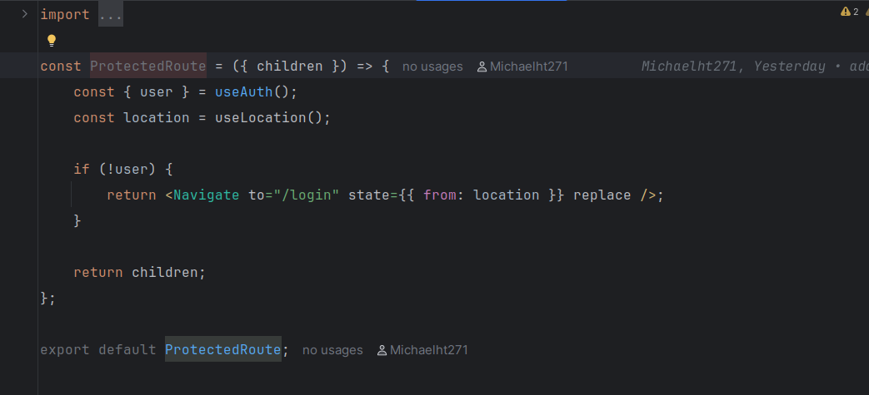

Service
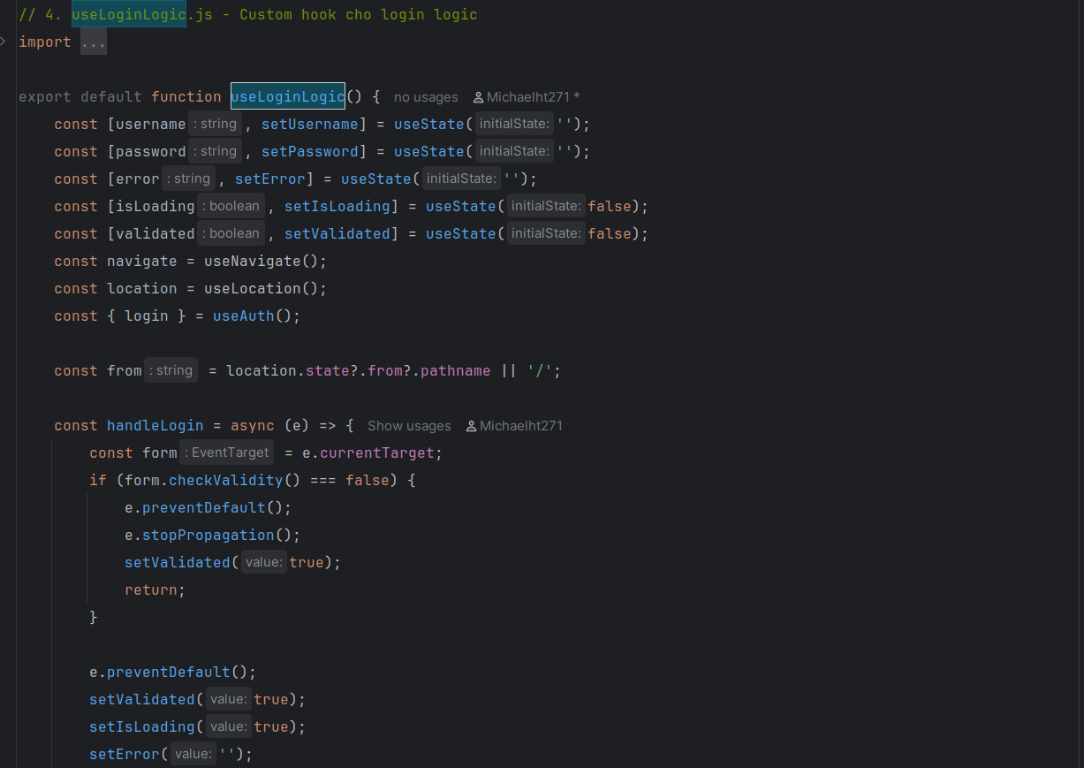
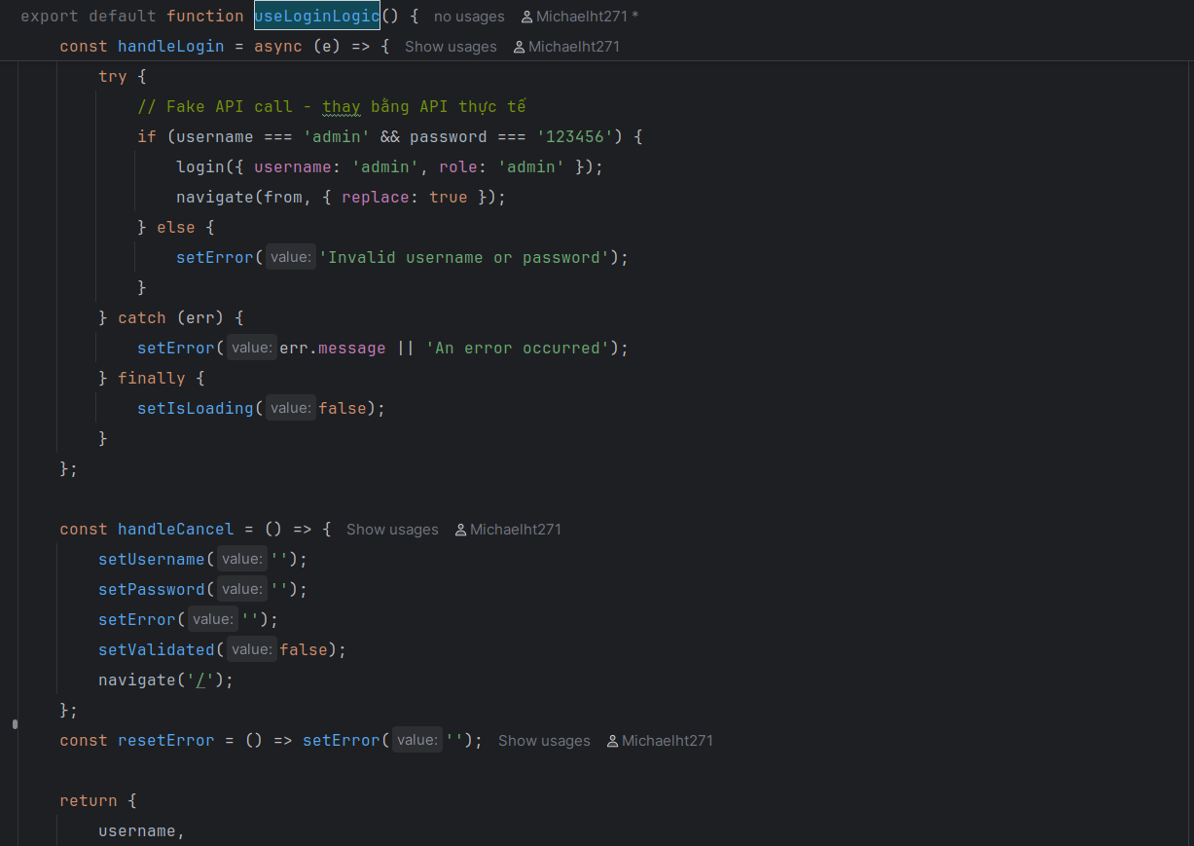
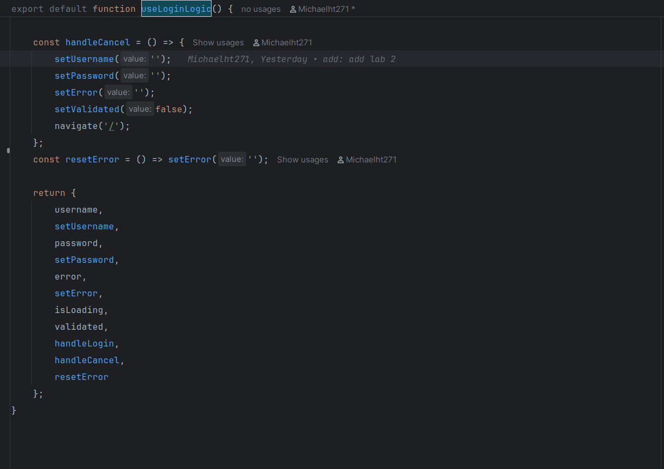

Validation
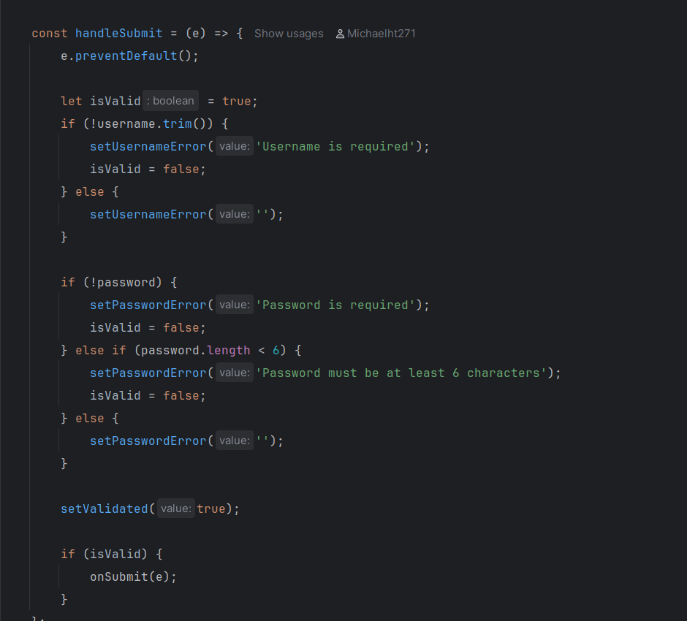

Result
